№ | Наименование операции | Графическое изображение | Оборудование, материалы
1 | Достаньте из конверта заготовку плотной бумаги |  | Конверт
2 | Постройте в центре прямоугольника окружность радиусом в 12 см |  | Циркуль
3 | При помощи циркуля разделите окружность на 6 частей
4 | Соедините между собой соседние точки и найдите середину проведённых отрезков |  | Линейка, карандаш
5 | От найденной точки под прямым углом проведите отрезок длиной 15 см
6 | Постройте грани будущей пирамиды |  | Линейка, карандаш
7 | Разметьте клапаны, проведите биговку. (Биговка – продавливание тупым краем ножниц линий сгиба) | 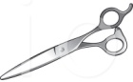 | Ножницы, линейка
8 |  | 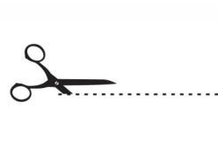 | Ножницы
9
10

